係 員

ＧＸ形継手 継ぎ輪チェックシート
工事名称 |  | 布設 ○○ 年 月 日
測点 No. |  | 点検 ○○ 年 月 日
管種・呼び径

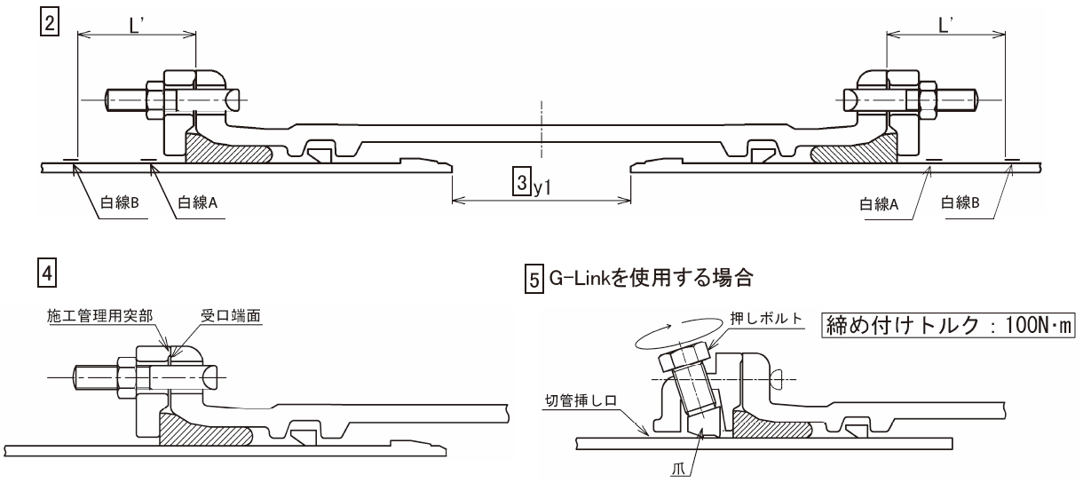
管 No
管の種類
略 図
継 手 No |  |  |  |  |  |  | －
挿し口突部の有無 ^{注1)} |  |  |  |  |  |  | －
清掃・異物の除去 |  |  |  |  |  |  | －
白線A,Bの明示 |  |  |  |  |  |  | 1
爪、押しボルトの確認（G-Link） |  |  |  |  |  |  | －
ゴム輪、押輪またはG-Linkの確認 |  |  |  |  |  |  | －
滑 剤 |  |  |  |  |  |  | －
ロックリング、ストッパの確認 |  |  |  |  |  |  | －
ストッパの引き抜き |  |  |  |  |  |  | －
受口端面～  白線の間隔  （Ｌ’）^{注2)} |  |  |  |  |  |  | 2
 | ③
 | ⑤
 | ⑦
両挿し口端の  間隔  （ｙ1）^{注2）} |  |  |  |  |  |  | 3
 | ③
 | ⑤
 | ⑦
Ｔ頭ボルト | 本数 |  |  |  |  |  | 4
受口端面～  施工管理用突部  の隙間 ※ | 箇所数 |  |  |  |  |  | 4
隙間ゲージ
確認
押しボルト | 本数 |  |  |  |  |  | 5
 | トルク確認
判 定
備 考
現場代理人
判定基準 : ※ 受口端面と押輪またはG-Linkの施工管理用突部との間に0.5㎜以上の隙間がないこと。
注1） 挿し口突部の無い挿し口を異形管受口と接合する場合は、G-Linkを使用すること。
注2） 一方から順次配管していく場合にはＬ’寸法、せめ配管の場合はｙ1寸法を記入すること。

